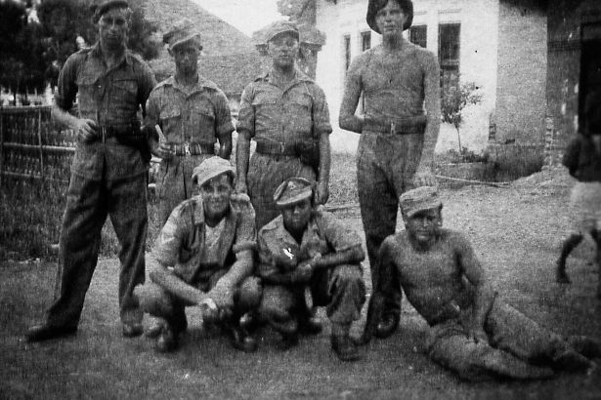
Mei 1946 Bandung. Staand v.l.n.r. Wim Hol, Gijs van 't Verlaat, Karel de Jong, Henk Hoeven.
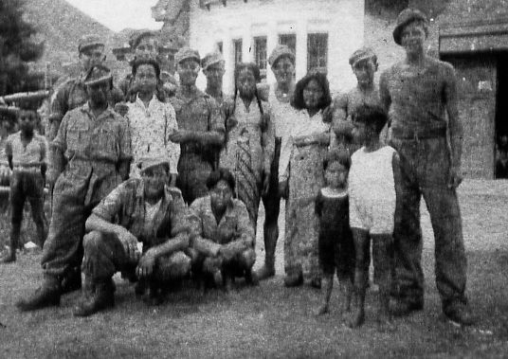
Mei 1946 Bandung. v.l.n.r. achter, Wim Hol. Karel de Jong, Gijs van 't Verlaat, ?,?, Henk Hoeven
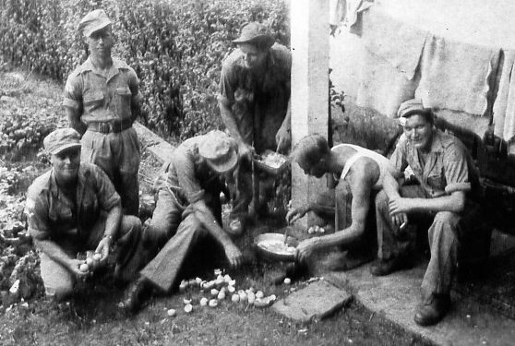
Mei 1946 Bandung. Staande: links Gijs van 't Verlaat, Henk Hoeven
Zittend: v.l.n.r. Van Weeldes, ? , ? , Jo Wijnands
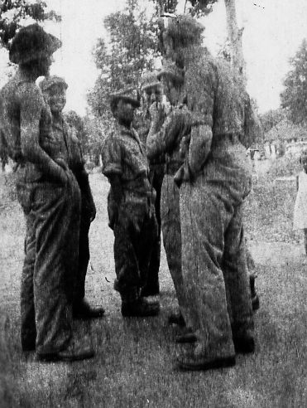
mei 1946 Bandung v.l.n.r. Henk Hoeven, Karel de Jong, Jan Papo, Siem van Vliet, Wim Hol
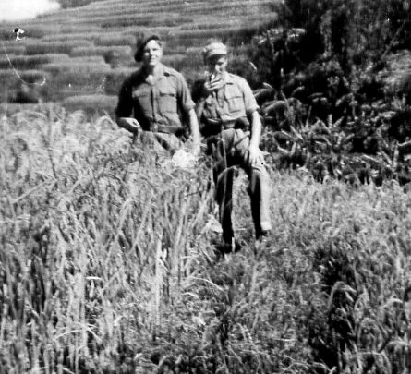
Juli 1946 Bandung. Links: Henk Hoeven en rechts Jo Wijnands
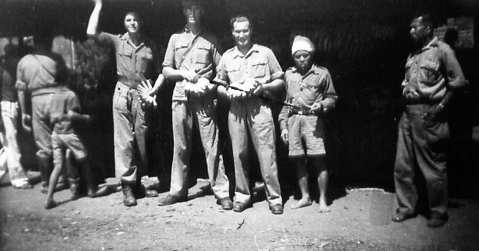
Juli 1946 Bandung. v.l.n.r. Henk Hoeven, Jo Blommers, Jo Wijnands
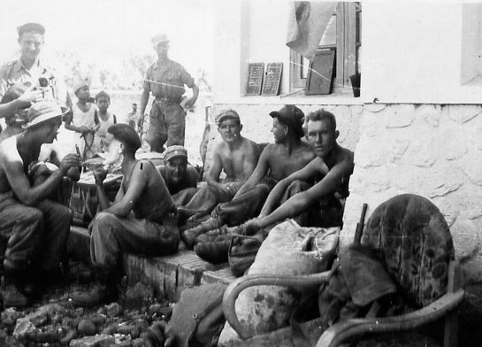
Juli 1946 Bandung. v.l.n.r. staand: Jan Papo, Gijs van 't Verlaat.
Zittend: ?, Ab van Hattum, Jo Wijnands, Rochus van Gasteren, Henk Hoeven, Jo Blommers
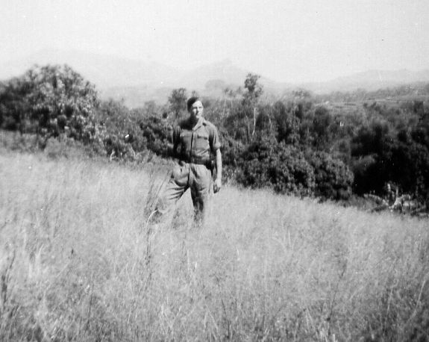
Juli 1946 Bandung. Henk Hoeven
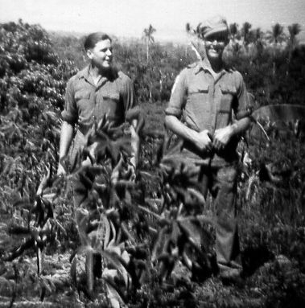
Juli 1946 Bandung. Links: Henk Hoeven, Jo Blommers
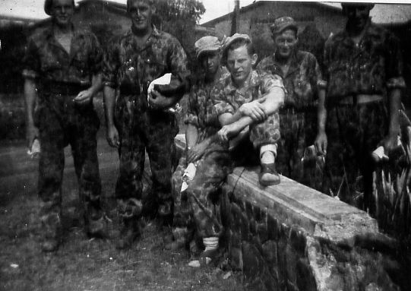
oktober 1946 v.l.n.r. Henk Hoeven, Evert Jägers, Gijs van 't Verlaat, ?, Siem Vroege, ?
Bron foto's: Joop van Beuzekom, vriend van Henk Hoeven.

